INTOXICATIONS VEGETALES

CISTE – GRANDE CIGUË – IF A BAIES – POMMES - REDOUL

Les végétaux peuvent être à l’origine d’intoxications chez les Ruminants. Il arrive que le mouton ou la chèvre soit plus sensible que la moyenne à certaines plantes, ou plus fréquemment atteint du fait de son utilisation comme « débroussailleur » dans les friches.
Seules seront évoquées ici les intoxications à manifestation nerveuse et dont la fréquence est suffisante pour risquer la confusion avec l’une des maladies nerveuses décrites par ailleurs.

CISTE (Cistus monspeliensis)
- Localisation : Midi de la France, terrains dont la végétation a été détruite par le feu
- Aspect : plante arbustive de 60 à 180 cm de hauteur
- Espèce cible : touche surtout les moutons utilisés comme débroussailleurs pare-feu
- Symptômes provoqués : la consommation en grandes quantités entraîne des crises épileptiformes, déclenchées par des stimuli extérieurs. Entre les crises, l’animal retrouve un habitus normal. En cas d’intoxication chronique, on constate un amaigrissement qui conduit à la mort par cachexie.
- Diagnostic différentiel : entérotoxémie, listériose, tétanie d’herbage, nécrose du cortex cérébral, intoxication par toxiques convulsivants, organochlorés ou organophosphorés, intoxication par le Redoul chez la chèvre.
- Traitement : symptomatique, éventuellement barbiturique type diazepam.

GRANDE CIGÜE (Conium maculatum)
- Localisation : plante commune
- Aspect : plante herbacée bisannuelle formant une tige dressée de 80 à 150 cm. Les feuilles sont très découpées et les fleurs blanches constituent des ombelles.
- Espèce cible : mouton ou chèvre
- Symptômes provoqués : la grande ciguë contient un alcaloïde dépresseur du système nerveux central. Suite à l’ingestion de la plante fraîche, les animaux présentent des tremblements, de l’ataxie voire de la paralysie. On observe fréquemment des vomissements. La mort survient par asphyxie en quelques minutes à quelques heures.
- Diagnostic différentiel : toxémie de gestation, hypocalcémie, acidose
- Traitement : symptomatique
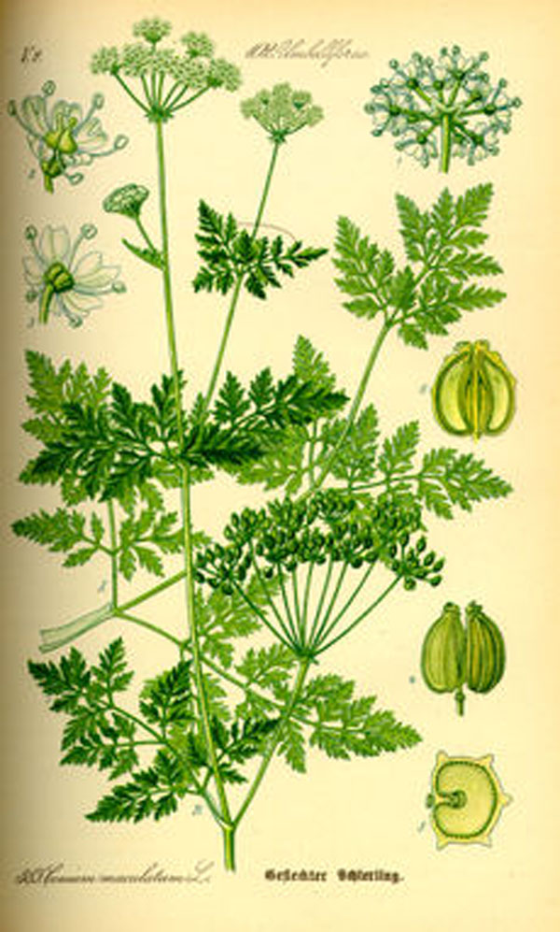

IF A BAIES (Taxus baccata)
- Localisation : terrains calcaires de basse et moyenne montagne
- Aspect : arbre cultivé très communément, à tronc unique ou multiple, écorce écailleuse, feuilles en aiguille, aplaties et molles.
- Espèce cible : les petits ruminants sont plutôt moins fréquemment atteints que les bovins ou le cheval.
- Symptômes provoqués : la forme suraiguë entraîne la mort par collapsus en quelques minutes, après un épisode de tremblements et de dyspnée. La forme aiguë évolue en quelques heures à trois jours, sous forme de tremblements, excitation, incoordination, hyperthermie puis dépression et somnolence. Les troubles nerveux s’accompagnent d’une atteinte digestive et cardiorespiratoire. Il peut arriver que les urines deviennent noirâtres. La dose toxique est d’environ 10 grammes de plante par kilogramme de poids vif.
- Diagnostic différentiel : listériose, louping ill, toxémie de gestation
- Traitement : symptomatique. Si l’intervention est précoce, on peut tenter l’administration d’analeptiques respiratoires et cardiaques, de purgatifs salins, de charbon. Une gastrotomie d’urgence pourrait être envisagée sur des animaux de valeur.
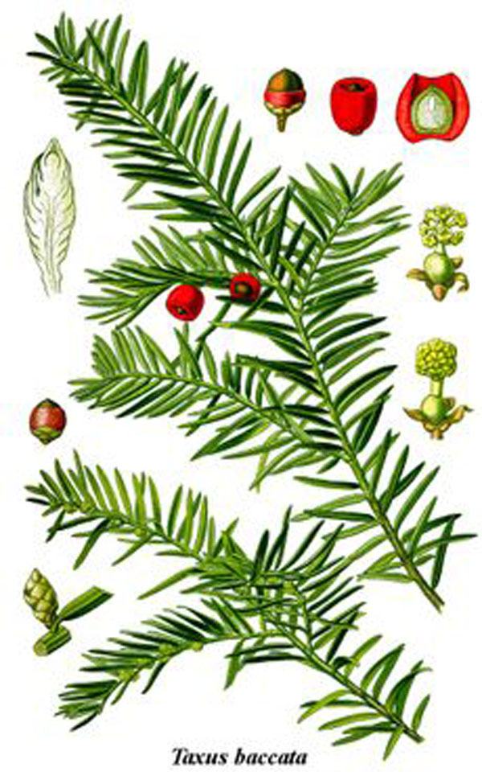

POMMES (Malus pumila)
- Localisation : les pommiers sont cultivés partout en France. Le risque réside surtout lorsqu’on fait pâturer des petits ruminants dans un verger.
- Aspect : c’est la consommation de fruits mûrs en grande quantité qui est à l’origine de l’intoxication.
- Espèce cible : mouton ou chèvre
- Symptômes provoqués : la toxicité est due à l’acide malique et à l’alcool issu de la fermentation. Les symptômes sont ceux d’une hypocalcémie et de l’ivresse, par alcoolémie trop élevée. On observe une dépression importante et des troubles locomoteurs.
- Diagnostic différentiel : hypocalcémie, toxémie de gestation, botulisme, nécrose du cortex cérébral, acidose
- Traitement : calcium par voie intraveineuse et traitement symptomatique.

REDOUL (Coriana myrtifolia)
- Localisation : plante du Sud de la France
- Aspect : arbrisseau poussant sur les terrains calcaires.
- Espèce cible : l’intoxication ne concerne pratiquement que la chèvre
- Symptômes provoqués : la forme bénigne se traduit par de l’hébétude, une attitude ébrieuse, du ptyalisme, une mydriase et de l’inappétence associée à une météorisation. La forme grave évolue sous forme de crises convulsives violentes avec pédalage puis prostration et ataxie. Aux symptômes de la forme bénigne s’ajoutent le nystagmus et la polypnée. La guérison peut arriver de manière progressive, les crises s’espaçant sur quelques jours pour finalement disparaître.
- Diagnostic différentiel : entérotoxémie, listériose, tétanie d’herbage, nécrose du cortex cérébral, intoxication par toxiques convulsivants, organochlorés ou organophosphorés
- Traitement : symptomatique et Diazepam (20 mg/kg IV ou IM 4 fois par 24heures d’après Mondoly et Poncelet).

